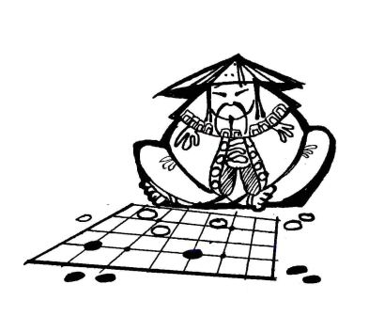
GO klub Olomouc pořádá
10. turnájek u vody – Grygov
5.- 9. července 2023
Místo konání:
- Pískovna Grygov, 2 km od železniční stanice Grygov, 7 km od Olomouce
Viz mapa na konci pozvánky.
- GPS: 49° 31´ 43“, 17°17´01“ (49.528584, 17.283489)
Program:
- Hlavní turnaj ve středu a čtvrtek na 5 kol 60 min. a rychlé byoyomi, MC Mahon,
nebo redukovaný handicap dle tříd účastníků. 1. kolo startuje ve středu v 10;00 hod.
Registrace do 9;30.hod. Turnaj není zařazen do žádné celoroční soutěže.
- v dalších dnech, pátek až neděle, plánujeme turnaj s kartičkami na gobanu 13x13,
a jiné hry.
- Příjezd na turnájek možný již v úterý 4. července od cca. 17 hodin.
Ubytování:
- V těsné blízkosti hracích prostor, ve vlastních stanech, pod širákem, nebo v budově
(nutno domluvit předem se Zdeňkem Kratochvílem – omezená kapacita-) .
V případě nepříznivého počasí možnost přespání pod střechou.
V případě dotazů na možnosti ubytování kontaktujte Zdeňka Kratochvíla.
- K dispozici jedna Toi-Toi-ka a společná sprcha (teplá voda dle vytíženosti
100 l bojleru). Zatopená štěrkovna svádí ke koupání či vyblbnutí. Na pozemku je
k dispozici ohniště a gril. Hudební nástroje a sportovní náčiní berte s sebou,
rádi se něco přiučíme.
- Komu to nevyhovuje, ať si sežene nějaký INTER hotel v Olomouci a okolí
Stravování:
Základní potraviny (chléb, máslo, salám, sýry, maso na gril,…) bude možné zakoupit na
místě, nebo objednat.
K dispozici budou snídaně, obědy budeme stejně jako vždy objednávat (kdo zde byl tak to zná, kdo nebyl, pozná), večeře formou grilování a opékání. Pitný režim bude zajištěn z místního baru, k dispozici máme alko i nealko, točíme pivo i limo.
Kapacita akce:
- Vzhledem k omezeným prostorám a kapacitě sociálních zařízení je akce vyhrazena
přednostně pro hráče olomouckého GO klubu a dále jen pro zvané hráče.

- Pokud jste se dozvěděli o vyjímečnosti naší akce a chcete přijet?
Přihlaste se k akci na Facebooku (GO klub UP Olomouc)
a my podle kapacity vaší účast potvrdíme/zamítneme.
- Přihláška = registrace u Václava Göbla - nebo Zdeňka Kratochvíla – kontakt- viz níže.
Ceny:
- Ubytování: stan - 50,- kč / osoba / noc ubytování v budově - 150,- kč /osoba/ noc:
V budově je omezená kapacita - pouze deset volných lůžek. (kdo dřív objedná………)
- Startovné na hlavní turnaj. --- 120,- kč / hráči, do 15 roků --- 60,- kč.
- Ocenění pro (nejen) nejlepší hráče věcné, nebo. (jako vždy něco vymyslíme)

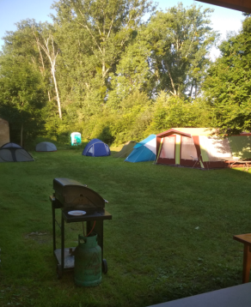
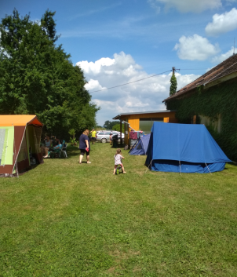
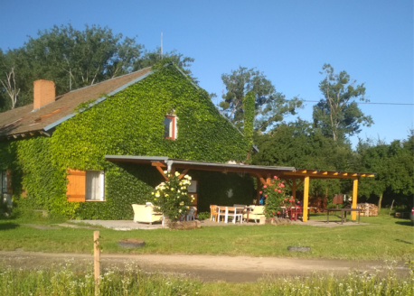
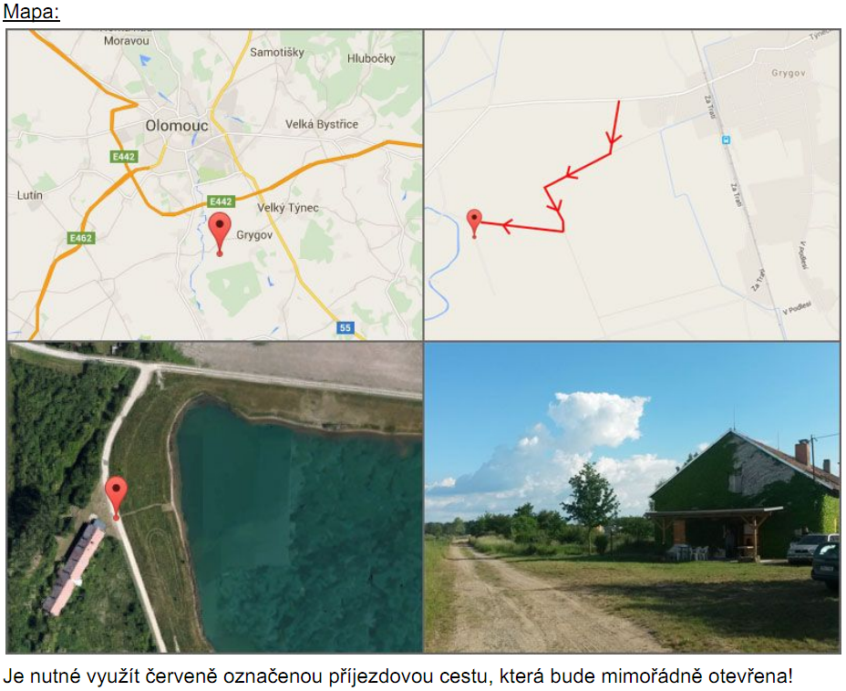

Kontakty:
- Václav Göbl: tel. 604 947 622, email: vaclavgobl@seznam.cz
- Zdeněk Kratochvíl: tel. 605 268 455, 607 437 406, email: z.krato@seznam.cz

